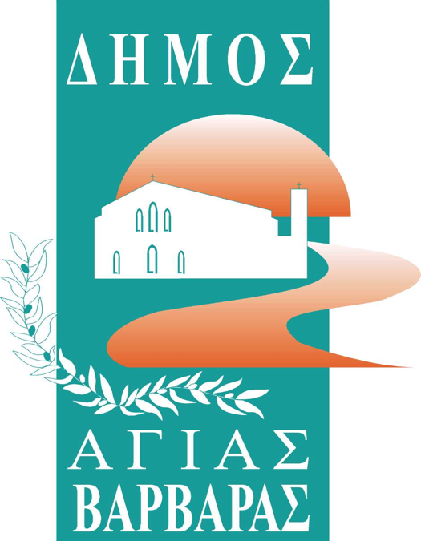ΔΗΜΟΣ ΑΓΙΑΣ ΒΑΡΒΑΡΑΣ

*Γραφείο Τύπου*

**ΔΕΛΤΙΟ ΤΥΠΟΥ  *25/7 /2025***

***Τα Τρία “Τ” της επιτυχίας: Ταλέντο, Τόλμη, Τύχη***

Στα παιδιά της πόλης μας, που σήμερα γεύονται την ευτυχία της επιτυχίας τους στις Πανελλήνιες Εξετάσεις, περνώντας στις Ακαδημαϊκές Σχολές που επιθυμούσαν, ευχόμαστε από καρδιάς καλή σταδιοδρομία, υποσχόμενοι πως θα είμαστε πάντα δίπλα τους, αρωγοί των αγώνων και των ονείρων τους! Συνεχίστε να διεκδικείτε την παιδεία, τη γνώση, τη μάθηση, συνεχίστε να “πελεκάτε” το νου και την ψυχή σας, μέσα από τα βιβλία, μέσα από την επιστήμη, που θα ακολουθήσετε, έχοντας πάντα οδηγό σας το ταλέντο, την τόλμη και την τύχη, τα τρία “Τ” της επιτυχίας κατά τον μεγάλο μας ποιητή Οδυσσέα Ελύτη.

Λάμπρος Σπ.Μίχος